خرائط السيطره للمتغيرات (الانحراف المعياري)

$$σ1=\frac{\sqrt{∑xi^{2}−mx̅²}}{m−1}$$
$$σ1=\frac{\sqrt{\left(36^{2}+40^{2}+40^{2}+39^{2}\right)−\left(4×38.75^{2}\right)}}{4−1}$$

$$σ1=\frac{\sqrt{\left(6017\right)−\left(6006.25\right)}}{3}$$
$$σ1=\frac{\sqrt{10.75}}{3}$$
$$σ1=\frac{\sqrt{129}}{6}$$
ثم نضغط هذا
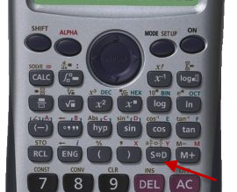
$$σ1=1.89$$

بالتوفيق حنان ال حيان

